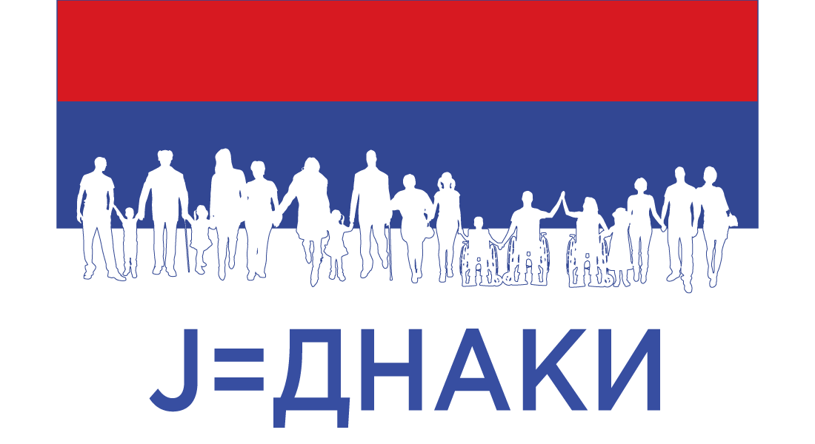
Пријава за конкурс Ј=ДНАКИ 2022

Основни подаци о кандидату/кандидаткињи за награду

Попуњава појединац (уколико подноси пријаву у своје лично име):
Име и презиме
_____________________________________________________________________
Организација у којој је члан/ница
_____________________________________________________________________
Адреса
_____________________________________________________________________
Контакт телефон
_____________________________________________________________________

Попуњава организација - савез/удружење
(уколико подноси пријаву у име организације):
Назив правног лица
_____________________________________________________________________
Адреса
_____________________________________________________________________
Контакт особа
_____________________________________________________________________
Контакт телефон
_____________________________________________________________________
Кандидујем се у категорији (навести категорију)
_____________________________________________
- Ј=ДНАКИ у инклузивном / иновативном програму
- Ј=ДНАКИ у спречавању дискриминације
- Ј=ДНАКИ у приступачности

Опис активности за коју се кандидујем (од пола до једне стране; обавезно попунити и описати кандидатуру – шта је конкретно урађено, ко су били актери и крајњи корисници, која је добробит за ширу популацију или друштвену заједницу)
_______________________________________________________________________________________________________________________________________________________________________________________________________________________________________________________________________________________________________________________________________________________________________________________________________________________________________________________________________________________________________________________________________________________________________________________________________________________________________________________________________________________________________________________________________________________________________________________________________________________________________________________________________________________________________________________________________________________________________________________________________________________________________________________________________________________________________________________________________________________________________________________________________________________________________________________________________________________________________________________________________________________________________________________________________________________________________________________________________________________________________________________________________

НАПОМЕНА: У прилогу пријаве је неопходно доставити:
- кратку биографију кандидата/кандидаткиње и
- прилог којим се учесник конкурса кандидује - фотографије, видeо материјал, линк ка видео материјалу - обавезно навести шта кандидат/кандидаткиња доставља као прилог, са напоменом да докумнтација која се доставља електронским путем не може бити већа од 10 МБ.

Упознат сам са условима конкурса са којима сам у потпуности сагласан.
Датум: __________________________
Потпис кандидата/кандидаткиње, односно овлашћеног лица за правно лице:

______________________________________

